Корюківська ЗОШ I ст.№2
Родинне свято-змагання

«Тато
може все що завгодно»

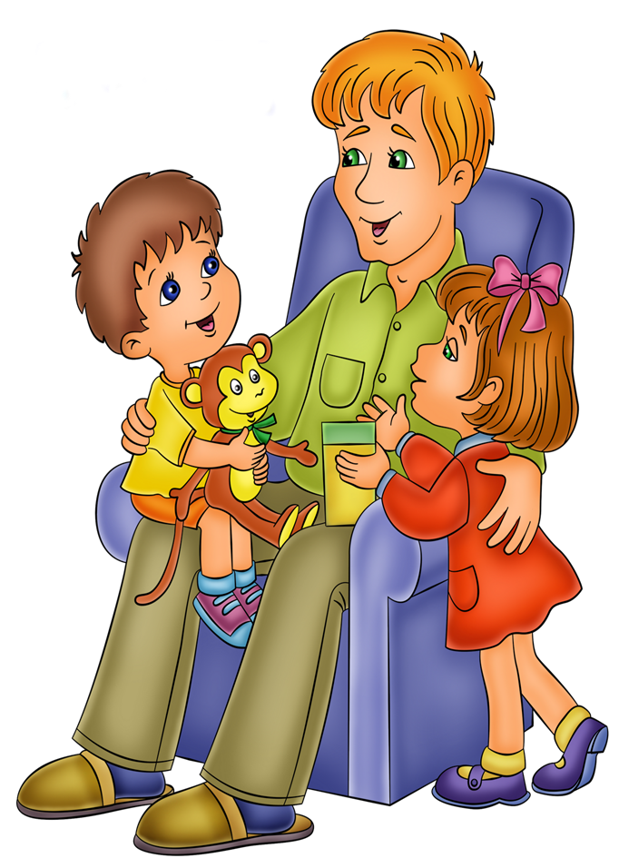

Підготувала вчитель вищої категорії , старший вчитель: Панченко Любов Віталіївна

2017 р.
Вчитель. Дорогі наші мами, тати, дідусі й бабусі, гості.
Дорога наша класна родина! Ми сьогодні зібралися всі разом у шкільній «домівці» ваших дітей на родинне свято «Тато може все що завгодно». Хочемо, щоб сьогодні ви познайомились ближче, подружились для того, щоб разом, зробили шкільне життя дітей змістовним, захоплюючим і корисним.
Кажуть, що в світі багато нерозгаданих таємниць, і одна, найбільша з-поміж них, — любов до батьків і дітей.
Отож сьогодні ми краще пізнаємо себе та близьких нам людей.

Ведучий:
Щороку гарне свято у березневі дні
Із радістю святкуємо ми з вами,
Це – свято всіх жінок,
це - свято мами,
Яку ми славимо
найкращими словами.
Чого ж , такого свята
Немає в нас для тата?

Ведуча:
Ми довго думали й гадали,
Ще й цілі плани ми складали,
А потім так придумали самі:
Хай буде татусеве свято
у ці весняні дні.

Ведучий:
Прийшлось нам голову ламати
над тим, як свято це назвати.
Ви скажете: -Куди вам?
Для цього ви малі!
А ми його назвали:
«Тато може все що завгодно!»

Пісня :Про тата
Вся родина зібралась на свято,
День народження нині у тата,
Всі вітають його від душі,
і дарують пісні і вірші,
Приспів:
Татусів є на світі багато,
Та, найкращий, повірте, мій тато,
я для нього віночок пісень
Подарую в святковий цей день
2.
Мій татусь наймудріший, найкращий,
Не підводить нікого нізащо,
добрий щирий для кожного з нас,
Я пишаюся ним повсякчас
Приспів. 2 р.
Програш.
3.
Хоч не часто він вдома буває,
Бо роботу серйозну він має,
Береже його наша сім’я
І мамуся, і братик, і я.
Приспів. 2 р.
Плюсовий запис/static/pluses/user/2172/6306422672298135843/zaliznyak-roksolanatatovi-.mp3
Учень.
В нашім класі знову свято,
Чути музику і сміх.
На родиннім святі нині
Ми вітаємо усіх.
Учениця.
Обіцяєм, що не буде
Ніхто нині сумувати,
Всіх ми кличем разом з нами
Участь в конкурсах узяти.

Учень.
Ми любим вас, кохані мами й тата,
Бажаєм вам здоров’ячка багато,
Ми хочемо, щоб ви завжди раділи,
І щоб в житті ніколи не хворіли.

Учениця.
Доки батько живий,
Доки мати жива,
Поспішаймо сказати найніжніші слова:
— Рідний тату, — живи!
— Рідна мамо, — живи!
Найдорожчі у світі — це ви,
Тільки ви!
Учень.
Чи мороз, чи віхола,
Я нічого не боюсь.
Це тому, що маю друга,
Мій найкращий друг- татусь.
Учень.
Ми йдемо із ним гуляти
І в кіно, і в магазин.
До морозива я ласий,
А мультфільми любить він.
Учениця.
Дорогий, хороший , любий тату!
Кращого за тебе не знайти!
Дорогий, хороший , любий тату!
Як чудово, що у нас є ти!
Учень.
Спасибі вам і за турботу,
За руки ваші і роботу.
За все, що вдома повсякчас
Ви так піклуєтесь про нас.

Учениця.
Татку, любий татку,
Соколику ясний,
Який ти нам добрий,
Який ти нам красний!
Учень.
Таточку, татусю,
Сонечко ясненьке,
Який ти нам любий,
Який нам рідненький!
Учениця.
Можу я маленька, цілий світ сходити,
Море переплисти, в небо полетіти.
Та знайти — не знайду такого словечка,
Щоб виказати татові всю любов сердечка!
Учениця.
Де знайти співачку, аби оспівати,
Де ті фарби взяти, аби змалювати?
Хоч би я співала краще за пташатка, —
То не виспіваю, як люблю я татка.
Учениця.
Хоч би, як веселка,
Я всі фарби мала,
Та любов до татка
Я б не змалювала.
Учениця.
Але є на світі
І на теє сила,
Щоб любов'ю серця
Серденько сповила.
Учень.
За слова миліший,
Кращий за малюнок,
Нашим таткам милим
Буде поцілунок!
(Діти підходять до татусів і цілують їх).
Пісня “Мій тато “
(Музика Ольги Пенюк Слова Ярослава Кортка)
Пісеньок є так багато –
І про мам, і про бабусь
Дуже мало є про тата –
Написати це берусь.
Без господаря – не хата
Ручка це – без молотка.
Лине пісенька про тата
І дзвінка, і гомінка.
Приспів:
Тато, мій тато –
Слово це крилате
В синє небо піснею злина
Бо татів є так багато
Кращий з них, мабуть, мій тато
Пісенька про нього хай луна.
Тато – дужий і хороший
Для дочок і для синів
Носить дітям подарунки
Знає казку дивних снів.
Тато – це господар в хаті,
Мама, діти- вся сім`я.
І разом ми всі багаті,
Бо в сім`ї цій також я.
Приспів:
Він рибалка, льотчик, столяр
І мисливець, тракторист
Він оре, збирає в полі,
Ще й до всього має хист.
Тато може все, звичайно,
Бо ж на це він тато є!
Запитаєш - і негайно
На все відповідь дає..
.
Приспів:
( Джерело: http://www.pisni.org.ua/songs/893575.html)
Ведуча 1: Дорослі і діти, пам’ятаймо завжди і всюди, що найрідніші слова – Батьківщина та Вітчизна – походять від слів батько.
Ведуча 2: Любі хлопчики й дівчатка і татусі. В наших очах ви всі незрівнянні, красиві, мужні. Тож доведіть всім нам, що ви ще й талановиті, ніжні, спритні, змагайтеся і перемагайте. А оцінювати ваші вміння буде кваліфіковане журі. До складу журі входить:
1. Компетентний, справедливий, добрий і сміливий - …
2. Сміливий, спритний, симпатичний, мудрий - …
3. Швидкий, веселий, добродушний - …

Ведуча 2: А зараз ми хотіли б поближче познайомитися з нашими татусями.
Ведуча 1: Я думаю, що наші учасники готові до змагання. То ж починаймо, і я оголошую перший конкурс, який має назву «Мій татусь – найкращий в світі».(Представлення татусів) Візитна картка тата.

Конкурс 1. Прийом «Незакінчене речення»
Мій татусь - найкращий в світі, тому що …

Дуже поважає
Мій татусь футбол.
Разом із гравцями
«забиває» гол.
То підскочить в кріслі,
То «ура» кричить,
Аж на стелі люстра
Дзвінко дзеленчить.
Недарма вважає
Наша вся сім я,
Що на татка зовні
Дуже схожий я.
Підросту ще трішки,
Усього навчусь,
І таким завзятим
Стану, як татусь.

Ми із татом – молодці,
Бо часу не гаєм –
Чи купаємось в ріці,
Чи дрова рубаєм.
Знає тато мій усе
Про весну і літо.
І про те, як льон цвіте,
Як зростає жито.
Звідкіля береться сніг,
Звідки блискавиця.
І розкаже все, як слід,
Все, як і годиться.

Зовсім молоденький
Любий мій татусь.
Ми з ним – добрі друзі
І я цим горджусь.
Він такий розумний –
Все на світі знає,
Бо книжок багато
Він завжди читає.

Добре татові - у нього
Є сокира й пилка є,
Молотки, гайки й гвіздочки,
Лиш мені він не дає.
Я навчаюся у тата
Молоток в руках тримати,
Скоро буду майструвати,
Бо навчаюся у тата!

Тату, рідний, мусиш знати –
Ти найкращий в світі тато!
Добрий, сильний та стрункий:
Хіба є де ще такий?
Будь упевненим, мій тату,
Що тебе я буду вартий.
Все робитиму, як ти,
Треба тільки підрости

Добре, в кого тато є,
Дужий, працьовитий:
І поради він дає,
Як то в світі жити,
І за руку проведе
Там, де слизько йдеться:
З ним дитина не впаде
І не спотикнеться.
Він працює цілий день.
А з роботи прийде,
Наче сонце золоте,
В хаті сонце зійде:
Втіха-радість настає,
Гріє всіх, голубить...
Добре, в кого тато є —
Той, що діток любить!

Він не вміє готувати
І млинців не напече,
Та як гарно вкупі грати:
М’яч від тата не втече!
Шити – клопоту багато:
Голка крутиться і все.
Ліпше він ялинку в хату
Нам до свята принесе
Він морозиво купляє
Замість супу на обід.
Та зате татусь наш знає,
Як побудувати пліт!
З ним цікаво мандрувати,
Горами, ланами йти…
Кращого, ніж рідний тато,
Нам ніколи не знайти!

А у мого татка
широченні плечі:
зручно тут сидіти,
видно вдаль малечі.
Дужі та міцнющі
татко руки має.
Він мене високо
вгору підкидає.

Хто мене щодня голубить,
Зігріває, як вогонь?
Ну, звичайно, тато знову, —
З ним не матимеш журби.
Хто навчить любити працю,
Боже славити ім’я,
Зустрічати сонце вранці
Ніжним співом солов’я?
Тато! Тато! Звісно, тато! —
Ляже думка на чоло.
Чи було б сьогодні свято,
Якби тата не було?

Мій тато добрий і ласкавий,
Всміхнеться - сонце гріє,
Він різні гарні і розваги
Придумати уміє.
Я кожного шаную тата,
Хоч як їх тут багато,
Та лиш таким хотів би стати
Розумним, добрим і завзятим,
Як мій, мій рідний тато.

Тато мій дуже гарний, сміливий і дужий,
Він уміє, напевно, все в світі робить!
Я люблю свого таточка рідного дуже!
Ну, та як же мені татуся не любить?

Тато завжди зі мною, мені він читає,
Водить в поле ранкове стрічати зорю.
І в футбол разом з нашими хлопцями грає.
І, звичайно, за все це я тата люблю.

А зі мною татусь мій частенько майструє,
Я від нього майстерності радісно вчусь.
І завжди він щось робить: пиляє, будує,
Я роботи ніякої теж не боюсь!

Самостійними бути нас тато навчає.
Бути мудрими, добрими тато нас вчить.
Бо життя непростим дуже часто буває,
А тому треба вчитися в світі цім жить.

(Пісня «Друг-татусь» на мелодію пісні пра Кота Леопольда).
В кожного із нас друг хороший є,
Це, відомо всім, — татко!
Якщо поряд він — справи добре йдуть,
А якщо його нема - «кепсько»!
(Двічі)
Приспів:
Ля-ля-ля, ля-ля-ля, ля-ля-ля, (Двічі)
Ля-ля-ля-ля. (Двічі)
Тата я люблю, з ним давно дружу,
Дружбі нашій заздрять люди.
Скоро у похід з татом ми підем,
Разом ми із ним всюди. (Двічі)
Приспів.

Слово надається журі.

Конкурс №2 Букет із лагідних слів
-Щоб у лицарстві перемогу здобути
Треба ввічливим, люб’язним і культурним бути!
Ви повинні зібрати букет з лагідних та ніжних слів мамі.
При цьому за кожне слово ви отримуєте очко, просуваєтесь на один крок.

Конкурс №3. Портрет мами.
-Зараз відбудеться конкурс живопису. Кожен намалює портрет мами.
Тато надуває кульку, дитина малює личко І разом танцюють з цим портретом.

Слово надається журі.

Конкурс № 4 Майстер на всі руки
Під різну музику виконувати роботу
-підмести,
-загорнути ляльку
-почистити картоплю
-зашнурувати взуття
Конкурс №5
Учасникам дають дві пляшечки з сосками, у яких налито сік. Хто швидше з дітей його висмокче, той переміг.

Слово надається журі.

Вчитель: Найкращі для своїх діток ви – їхні рідні татусі. Найкращі найдобріші, найрозумніші… А так, як ми з вами заговорили про те, які ви батьки, то просимо поглянути на себе збоку очима своїх діток. На жарти просимо не ображатись,
краще – голосно сміятись.

— Ти чому запізнився в школу?
— Я хотів порибалити, а батько не взяв мене.
— Правильно зробив. Він, мабуть, пояснив тобі, чому треба йти до школи, а не рибалити.
— Звичайно. Він сказав, що черв’яків мало, на дві вудочки не вистачить.

Батько сину:
- Двійку виправив?
- Виправив!
- Ану покажи!
- От!
- Ну хто так виправляє?! Дай сюди!

Павло Глазовий. Гумореска «Радіолюбитель»
Заснув татко на дивані, зігрітий обідом,
Хропе, сопе, свище носом, аж чути сусідам
А синочок слухав, слухав, приглядався скоса,
Потім підбіг до батечка і крутнув за носа.
— Що ти, капоснику, робиш? — здивувалась мама.
Виключаю, бо у татка погана програма.

Павло Глазовий «Таткова радість»
Татко хвалиться синочком:
— Хто б мені повірив? Три годочки, а вже знає всіх тварин І звірів.
— Тітка книгу товстелезну Дістає із шафи.
— Що оце? — кива на зебру
- Це такі зирафи.
- А оце? — осла підносить
- Це таке лосатко.
- А оце? — на мавпу тиче.
-А оце мій татко!

Конкурс № 6 «Бюро знахідок»
Тата серед безлічі речей знаходять речі своєї дитини.

Конкурс № 7 Танцювальний
Під різні мелодії татко і син виконує відповідні рухи.

Слово надається журі.

Конкурс № 8 «М’ясорубка»
Хто швидше збере розібрану м’ясорубку

Конкурс №9 «Сніданок для дитини»
Зробити гарний оригінальний бутерброд для дитини.

Слово надається журі.

Конкурс №10 «Колискова»
Заспівати на мотив колискової запропоновану пісню

1 учень
Я з’явився на світ із любові та мрії.
Із щасливих татусевих й маминих снів.
Ще були в тата й мами високі надії.
Як же мама зраділа! Як тато зрадів!
2 учень
Народилось дитятко, маленька кровинка,
Що від тата і мами життя поведе.
Ще безпомічна, крихітна їхня дитинка,
Але виросте скоро, час швидко іде.
3 учень
От ми вже й підросли. Ходим в школу щоднини.
Любим дуже книжки, ігри різні, свята.
Але дуже важливо ще те для дитини,
Коли тато є й мама, родина свята.
4 учениця
Тоді легко і просто, завжди є порада,
Є підтримка і ласка, любов, доброта.
Пригорнутись до тата і мами я рада,
І тоді найскладніша проблема — проста!

Вчитель: Майже три з половиною тисячі років тому на камінних таблицях, які отримав пророк Мойсей від Бога на горі Сінай, були висічені слова: «Шануй батька твого і матір твою, щоб добре тобі було та щоб довголітнім ти був на землі».
Шанування батьків – найсвятіший обов’язок кожної людини. Батьки нас ростять, доглядають, леліють, люблять.
І як не відплатити їм пошаною, любов’ю, ласкою і допомогою? Адже тільки цього найбільше чекають від нас наші батьки.

Всі діти співають пісню «Татусь».
Наш татусь рідненький, любий, дорогенький,
Він керує нами, бо він голова.
Про усіх нас дбає і оберігає.
І для всіх знаходить теплії слова.
Приспів:
Татко, татусю, "
-Ти наш дорогенький.
Татко, татусю,
Ти найкращий наш.
Татко, татусю,
Хай твоє серденько
Завжди і усюди
Зігріває нас.
Варенички з сиром ти нам не готуєш,
Інколи розкажеш казочку нову.
В основному, татку, ти у нас працюєш.
І за це, рідненький, я тебе люблю.
Приспів.
В кожної дитини є найкращий тато,
Тож давайте всіх до купочки зберем.
І влаштуєм татам найгарніше свято,
Бо без них, повірте, всі ми пропадем.
Приспів.

Слово надається журі.

Тож вам спасибі, рідний тату,
За те, що нам дали життя,
За нашу маму, і родину,
І за щасливе майбуття.

Спасибі вам за рідну хату,
І пісню, й мову, і сім 'ю,
Спасибі за сестричку й брата,
З ким ділю радість і журбу.

Спасибі, тату, вам велике
За саду щедрий урожай,
Криниці чистую водицю
І за веселий небокрай.

Уклін вам, тату, за турботу,
Пораду мудру кожен день,
За батьківську любов гарячу
До крихіток своїх — дітей.

Ми ж хочем гідними зростати,
До рук дібрати ремесло,
Щоб вам і мамі , від нас- діток,
Теж добре й затишно було.

І хай сьогодні в ваше свято
Звучить і музика, й пісні,
Хай буде весело, врочисто,
Низький уклін вам до землі.

Ведуча 1: Надаємо слово журі.
Оголошення результатів.
Нагородження учасників.
Ведуча 1:
Бажаю всім вам щастя, здоров’я, злагоди у родинах! Сподіваюся, що в нашій шкільній родині теж завжди пануватимуть щирість і взаєморозуміння. Хай же будуть ваші руки сильнішими, а душі зрячими. Хай поряд з матір’ю завжди йтиме батько!
Ведуча 2:
Хай кожна дитина, яка приходитиме в цей світ, матиме ці два крила. Не задля того, щоб літати, а щоб впевнено ходити по землі.



